Семейные зарядки по утрам- лучшее начало дня!!!!
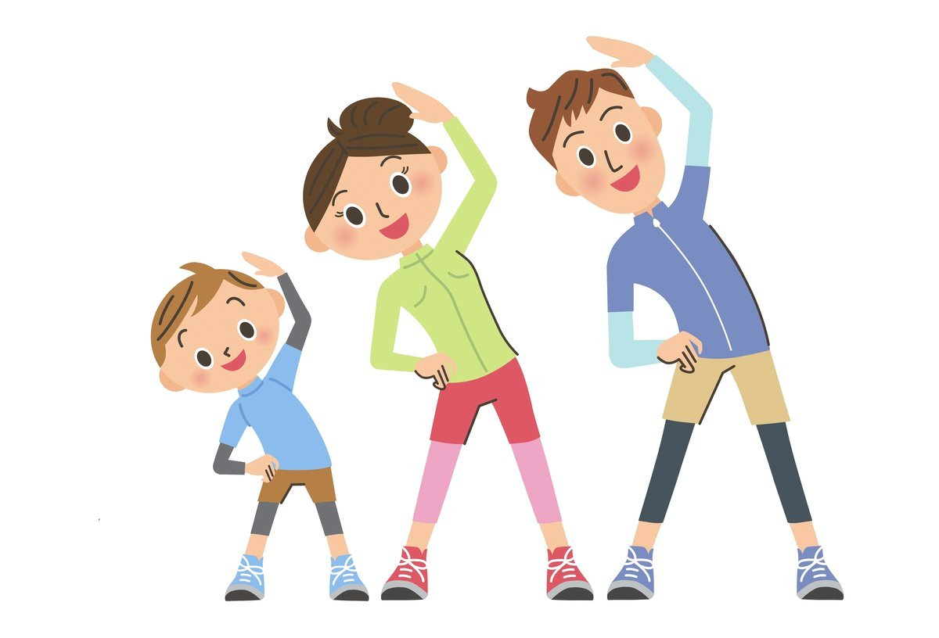

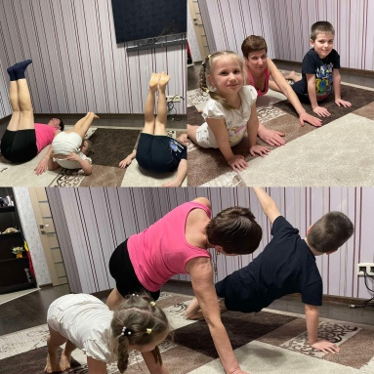
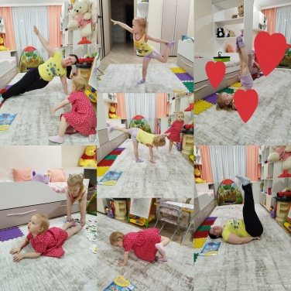
В рамках реализации механизма партнерского взаимодействия, воспитанники совместно с членами своей семьи выполняют по утрам веселые упражнения, подражая повадкам различных животных. Это способствует развитию умения управлять своими эмоциями, а также умению сотрудничать со взрослыми. Присоединяйтесь, Вам понравится!!!
